计算机组成原理期末必考计算题归纳整理（一）_哔哩哔哩_bilibili
计算题
1.
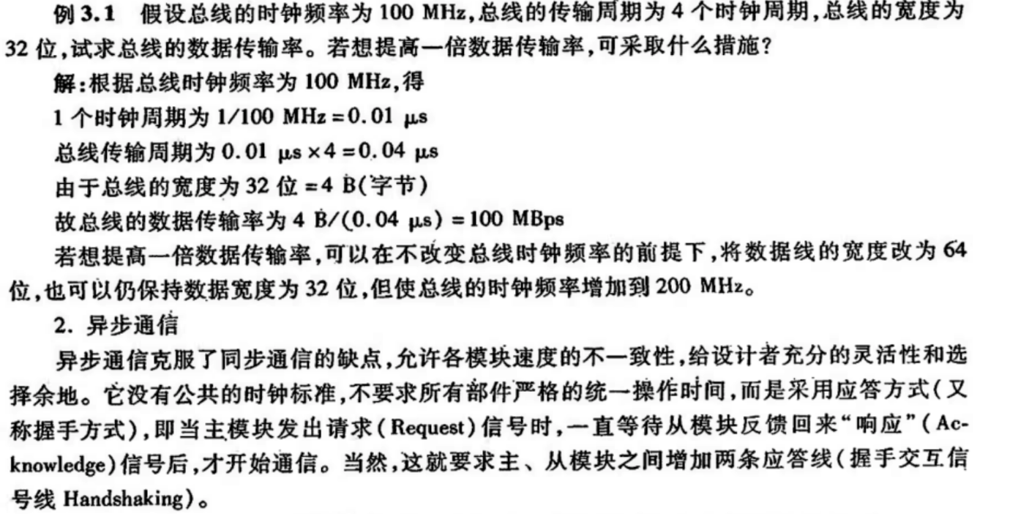

存储器的校验(海明码)_哔哩哔哩_bilibili
2
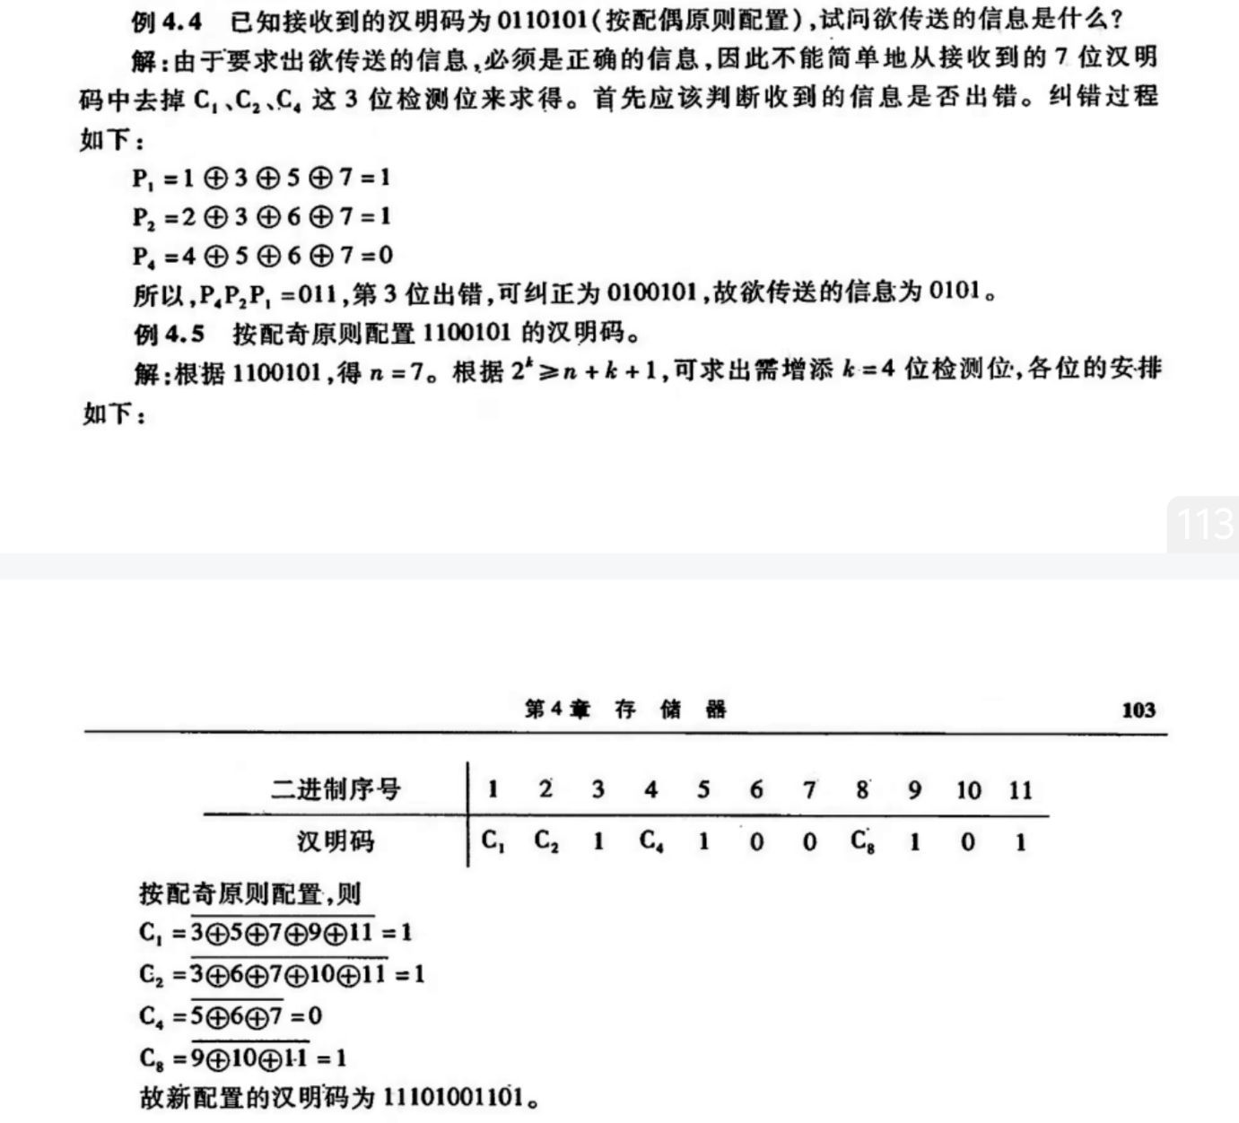

3. 计算机组成原理期末速成 cache映射主存地址大题五分钟速成_哔哩哔哩_bilibili
Cache主存映射方式求地址格式的两种题型（直接映射，组相联映射，全相联映射）计算机组成原理期末速成_哔哩哔哩_bilibili
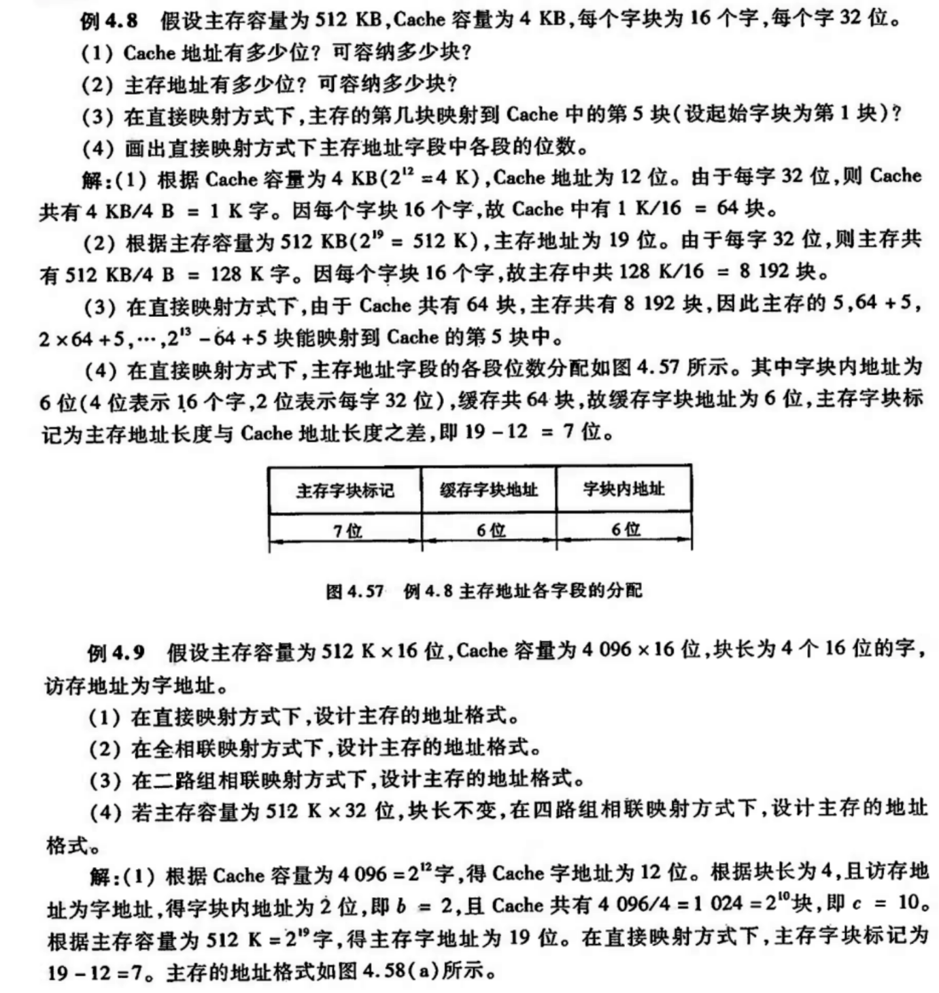
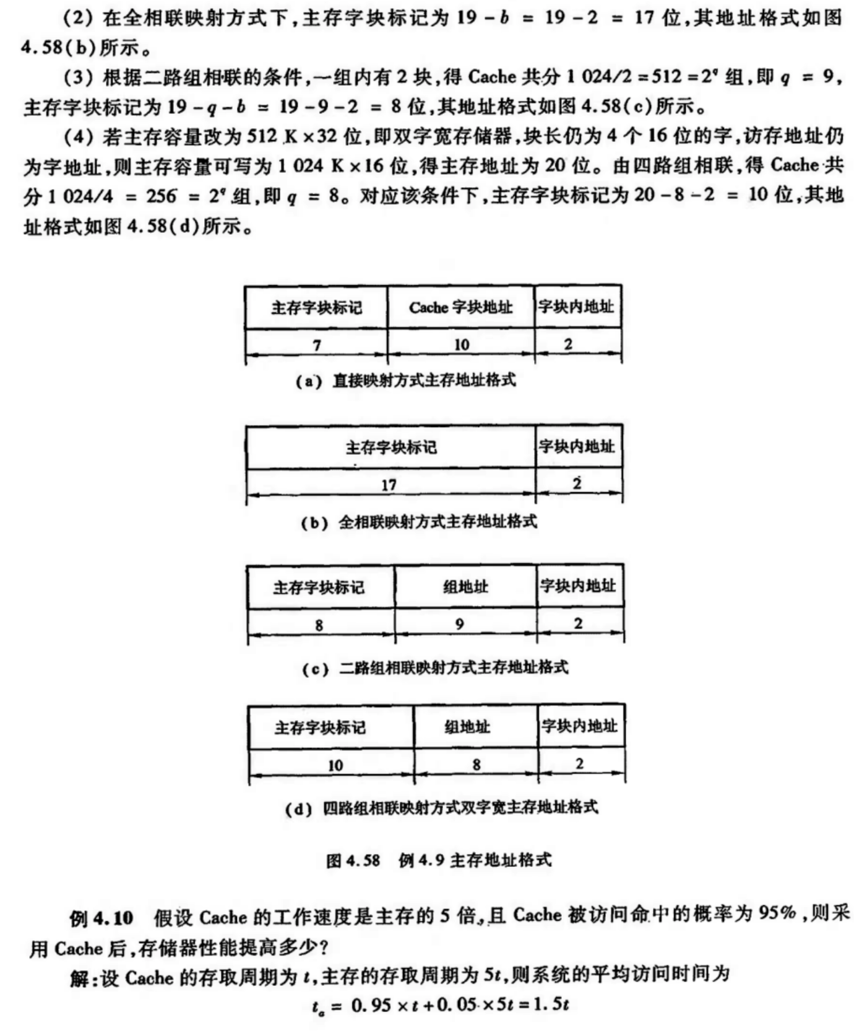
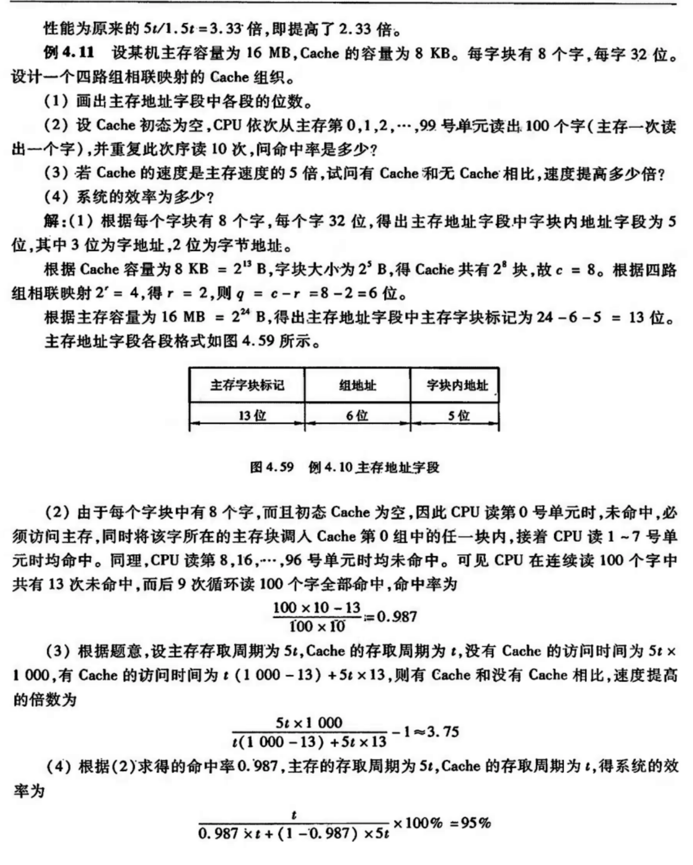

4. 10分【计算机基础】轻松学会原码、反码、补码的转换规则以及计算机内有符号数的计算方式！_哔哩哔哩_bilibili
补码的加减运算和溢出判断_哔哩哔哩_bilibili
【原理6.7】补码的运算规则；补码加法；补码减法；补码运算_哔哩哔哩_bilibili
数的表示及加减法运算_哔哩哔哩_bilibili
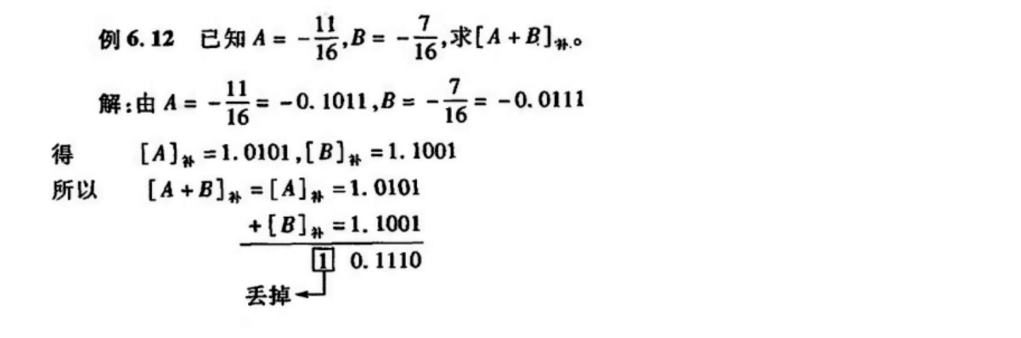

3. 可变长度操作码（扩展操作码）-CSDN博客
例题2_哔哩哔哩_bilibili
6分
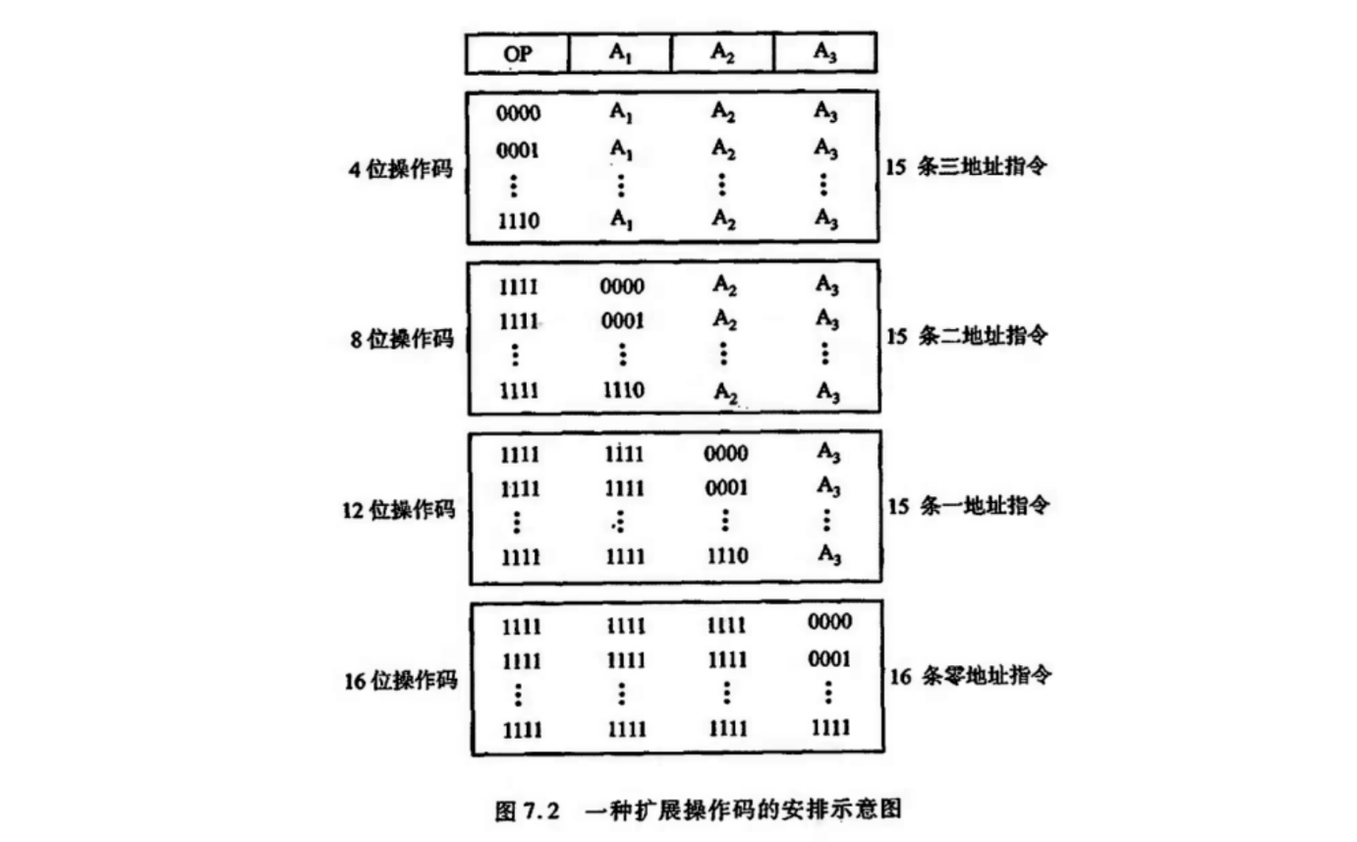
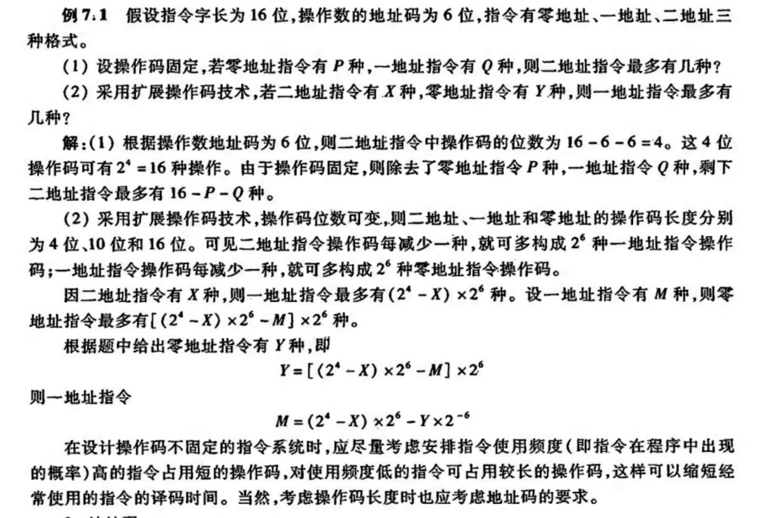
计算机组成原理之指令格式，操作码，地址码_哔哩哔哩_bilibili
计算机组成原理，指令格式，寻址方式，有效地址，op编码判断_哔哩哔哩_bilibili
计算机组成原理例题，例7.6 指令格式设计_哔哩哔哩_bilibili
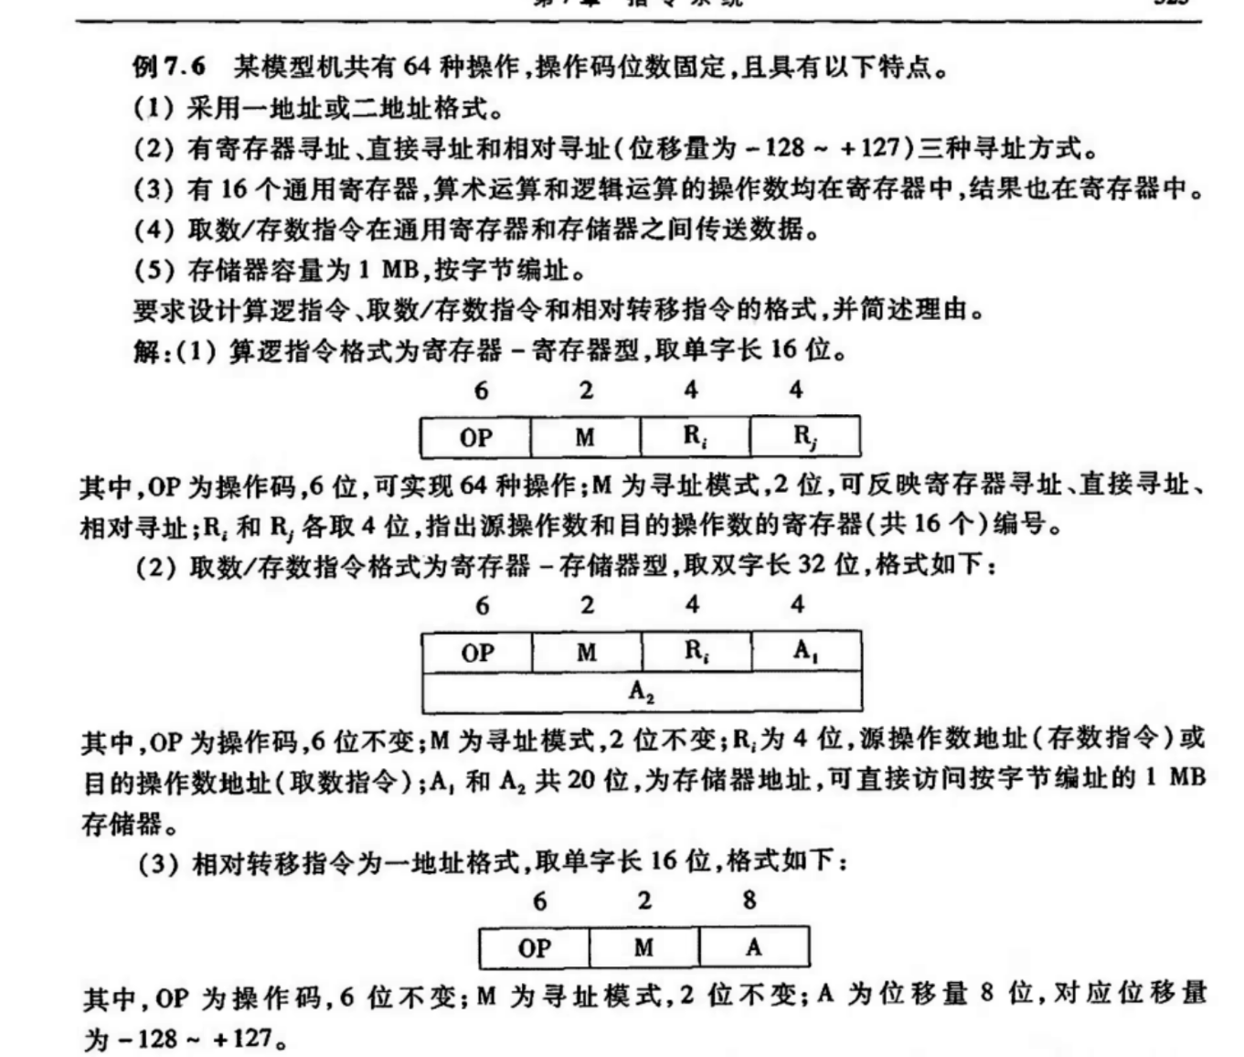
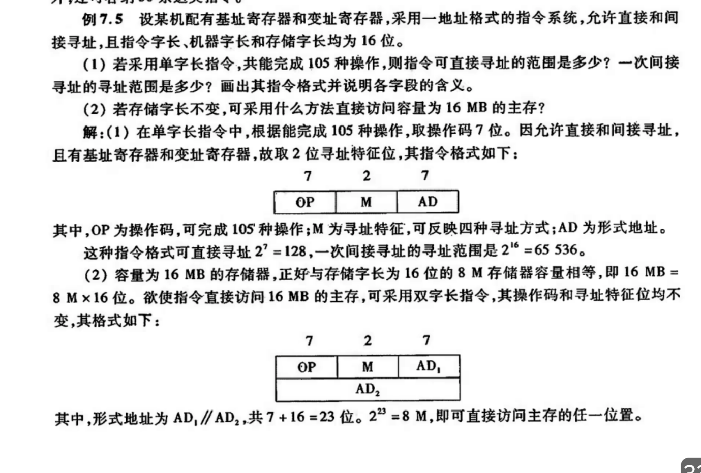

简答题「计算机组成原理」单重中断与多重中断执行流程_哔哩哔哩_bilibili
1. 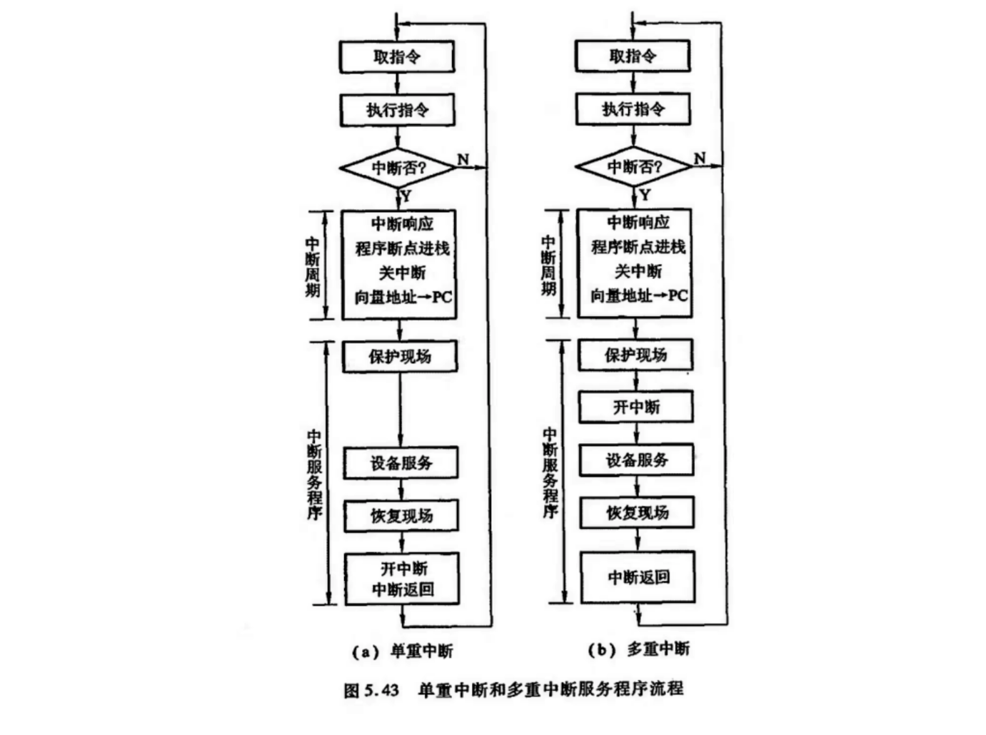

2.
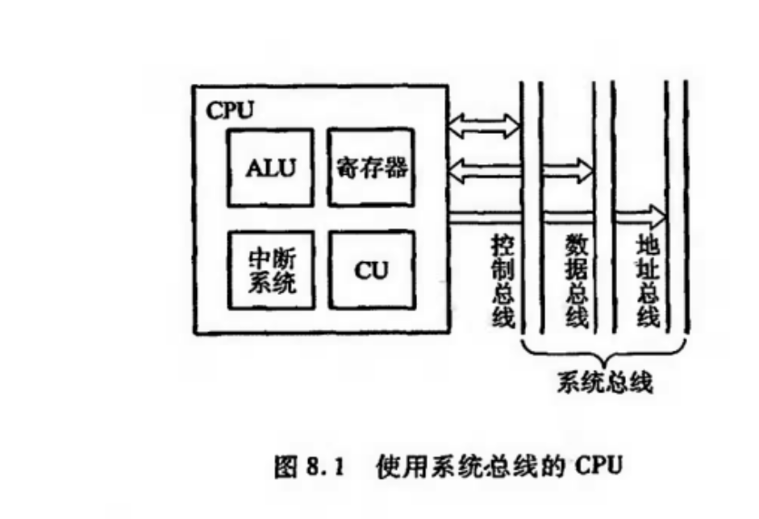
CPU 结构有哪些
ALU 名称 -意思-干嘛的
寄存器 名称 意思 干嘛的
中断系统 名称意思干嘛的
CU 是

设计题
1. DRAM芯片组成问题_哔哩哔哩_bilibili
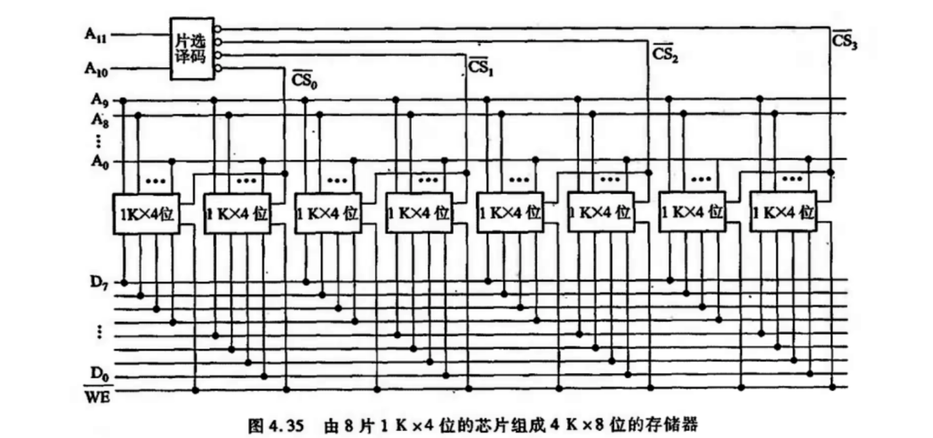
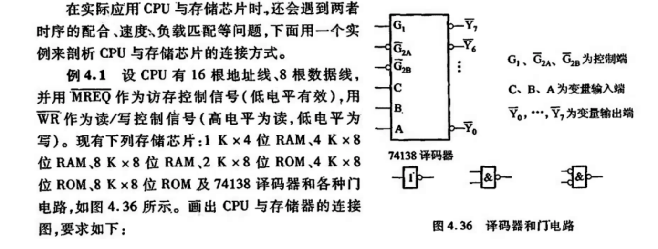

2. 设计题中断屏蔽 及CPU执行程序轨迹(第八章)_哔哩哔哩_bilibili